El Nino tàn khốc đã gây tuyệt chủng hàng loạt trên Trái Đất

(Dân trí) - Cách đây 250 triệu năm, các sự kiện tuyệt chủng hàng loạt đã tàn phá sinh quyển Trái Đất, chỉ có một số ít ỏi loài sinh vật có thể vượt qua và tồn tại.

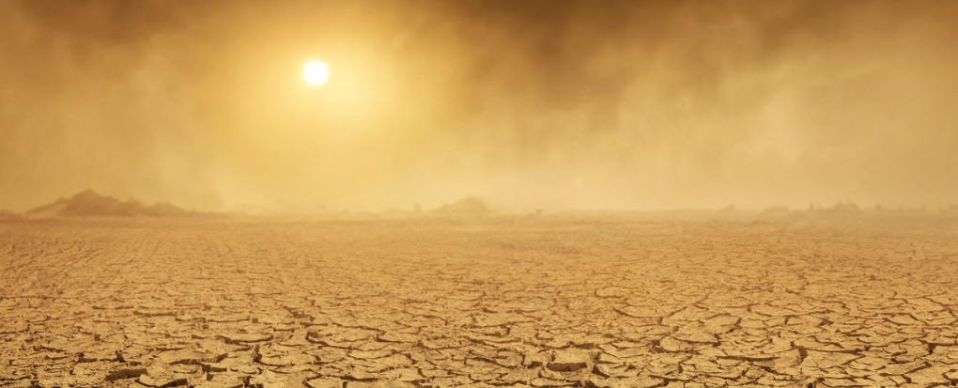

Cuộc "Đại diệt vong" này dường như có nguyên nhân là một loạt các sự cố phức tạp, trong đó có những biến đổi khí hậu dữ dội và kéo dài chứ không giống như các đợt El Nino gần đây.

Một nhóm các nhà địa chất quốc tế do Đại học Khoa học Địa chất Trung Quốc phụ trách đã nghiên cứu các phép mô phỏng về dòng chảy của các hải lưu và khí quyển vào thời kỳ xảy ra cuộc Đại diệt vong đó.

Theo họ, sự sống trên Trái Đất đã rất đa dạng vào Kỷ Nhị điệp. Sau đó những sự kiện tuyệt chủng thảm khốc đã xảy ra, dọn đường cho sinh quyển Trái Đất bước vào Kỷ Tam điệp là thời đại của những loài khủng long đầu tiên.

Vào thời đó, Trái Đất chỉ có một đại dương duy nhất bao quanh một quần thể các lục địa co cụm lại, tạo nên một đại lục địa mà sâu bên trong vô cùng khô ráo, còn phần tiếp giáp với đại dương thì rất mát mẻ.

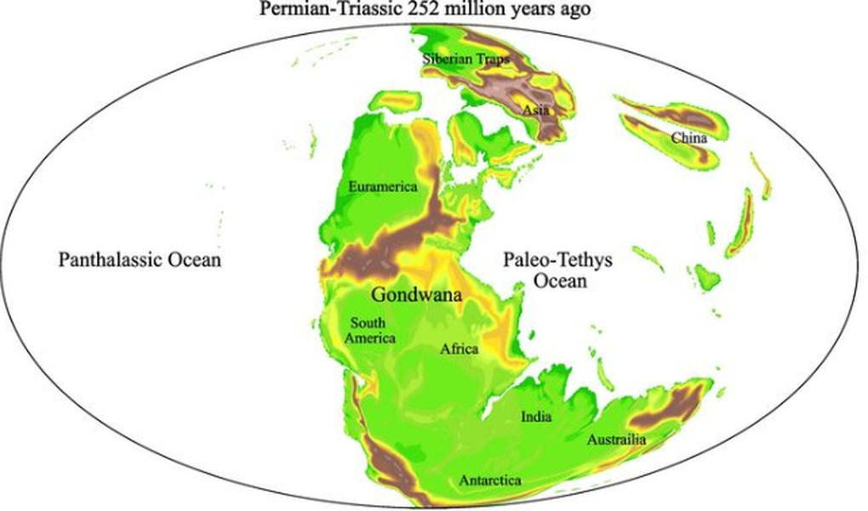

Những rừng cây lá kim rộng lớn che phủ phần lớn Trái Đất. Bên dưới tán rừng là các loài động vật 4 chân tổ tiên của động vật có vú, chim và bò sát ngày nay.

Sự sống cứ thế tiếp diễn yên ổn cho đến khi không thể tiếp tục như vậy bởi những biến đổi khốc liệt. Chỉ còn 10% các loài 4 chân đó sống sót để tiếp tục sinh ra các thế hệ tương lai. Hàng triệu năm sau đó, các loài sinh vật biển bắt đầu biến mất từng loài một cho đến khi chỉ còn lại 1/5.

Kể từ đó đến nay, nhiều biến động đã xảy ra, nhưng chưa khi nào có một sự kiện gây nhiều mất mát cho sự sống trên Trái Đất như thời đó. Điều này khiến các nhà nghiên cứu đặt ra câu hỏi vì sao thời kỳ này lại tàn khốc đến vậy.

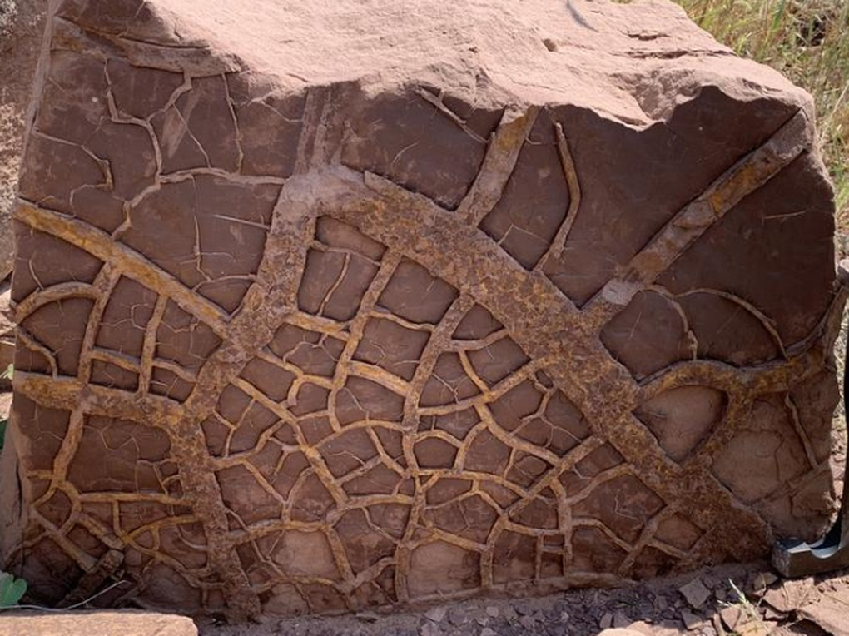

Một lớp đá lửa với diện tích rất lớn ở Siberia ngày nay cho thấy đã từng có hoạt động núi lửa kéo dài vào thời gian chuyển từ Kỷ Nhị điệp sang Kỷ Tam điệp. Điều này càng củng cố thêm nhận định về những biến đổi đột ngột của địa chất thời đó.

Kết hợp các bằng chứng với nhau, nhóm nghiên cứu cho rằng có nhiều tác động từ các vụ phun trào núi lửa liên tục khiến tầng ozone bị phá hủy, quá nhiều carbon dioxide đã khiến bầu khí quyển ấm lên nhiều, các vi khuẩn phát triển bùng nổ làm đại dương ngập tràn oxygen trước khi lại bị hút mất lượng oxygen giàu có này.

Sự biến đổi khủng khiếp của môi trường khiến đa số các loài không thể tiếp tục tồn tại. Chỉ có một số loài mạnh mẽ hơn tìm cách thích nghi được, chẳng hạn như bằng cách di chuyển về phía hai cực của Trái Đất hoặc tìm nguồn nước và nơi ở mới.

Phân tích tỷ lệ đồng vị oxygen trong răng hóa thạch của sinh vật biển cổ đại, các nhà nghiên cứu ước tính quá trình biến đổi của nhiệt độ qua các thời kỳ và nhận thấy những đợt suy yếu nghiêm trọng các dòng không khí trong khí quyển.

Ngày nay, cũng có những dịch chuyển tương tự của nhiệt độ mặt nước biển và được gọi là hoàn lưu Walker. Nếu không duy trì được sức mạnh bình thường, chu trình luân chuyển không khí này sẽ sụt giảm, làm thay đổi sự phân bố của nước bề mặt trên khắp Thái Bình Dương vốn mang không khí ấm áp và ẩm ướt về phía Đông đến Nam Mỹ và không khí khô về phía Tây cho Úc và Indonesia.

Những sự kiện El Nino này vô cùng đáng lo ngại mặc dù chúng chỉ tồn tại từ 1 đến 2 năm. Nhưng đem các bằng chứng đối chiếu sang những thay đổi khủng khiếp vào cuối Kỷ Nhị điệp thì có thể nói El Nino xảy ra thời đó cực kỳ mạnh, dữ dội hơn nhiều so với các đợt El Nino ngày nay.

Tuy vậy, trước tình hình khủng hoảng khí hậu hiện đại mà chúng ta đang trải qua, những phát hiện của nghiên cứu này có thể mang lại một góc nhìn mới, với những dự đoán về các đợt El Nino có khả năng ảnh hưởng đến nhiều hệ sinh thái trên toàn cầu.

Sự sống cuối cùng vẫn tồn tại và phát triển rực rỡ sau cuộc Đại diệt vong 250 triệu năm trước. Tuy nhiên, nếu kỷ lục biến đổi khí hậu thời đó bị phá vỡ, mà tiếc thay là chính con người đang góp phần gây ra, thì việc nhắc lại rằng các loài sinh vật đều có giới hạn sinh tồn là điều cần thiết để chúng ta cân nhắc các hành động ngày nay.